**Zarządzenie Nr 92.2022  
Burmistrza Kcyni**

z dnia 31 maja 2022 r.

**w sprawie sporządzenia wykazu nieruchomości gruntowej, stanowiącej własność Gminy Kcynia, przeznaczonej do sprzedaży.**

Na podstawie art. 30 ust. 2 pkt 2 i 3 ustawy z dnia 8 marca 1990 r. o samorządzie gminnym (Dz. U. z 2022 r. poz. 559 ze zm.) oraz art. 13 ust. 1, art. 25 ust. 1 i art. 35 ust. 1 i 2 ustawy z dnia 21 sierpnia 1997 r. o gospodarce nieruchomościami (Dz.U. z 2021 r. poz. 1899 ze zm.), art. 2a ust. 3 pkt 1a ustawy z dnia 11 kwietnia 2003 r. o kształtowaniu ustroju rolnego (Dz. U. z 2022 r. poz. 461) w związku z uchwałą   
Nr XLVI/356/2022 Rady Miejskiej w Kcyni z dnia 26 maja 2022 r. w sprawie wyrażenia zgody na zbycie niezabudowanej nieruchomości gruntowej, stanowiącej własność Gminy Kcynia, położonej w obrębie geodezyjnym Łankowice

**zarządzam, co następuje:**

**§ 1.**Podaję do publicznej wiadomości wykaz nieruchomości gruntowej, stanowiącej własność Gminy Kcynia, przeznaczonej do sprzedaży, zgodnie z załączonym wykazem, stanowiącym załącznik nr 1 do niniejszego zarządzenia.

**§ 2.**Wykaz, o którym mowa w § 1, podlega wywieszeniu na tablicy ogłoszeń Urzędu Miejskiego w Kcyni przez okres 21 dni, ponadto informację o wywieszeniu niniejszego wykazu podaje się do publicznej wiadomości w prasie lokalnej, na stronie internetowej Gminy Kcynia oraz w Biuletynie Informacji Publicznej Urzędu Miejskiego w Kcyni.

**§ 3.**Wykonanie zarządzenia powierza się Kierownikowi Referatu Rolnictwa, Ochrony Środowiska  
i Gospodarki Nieruchomościami.

**§ 4.**Zarządzenie wchodzi w życie z dniem podpisania.

|  |  |
| --- | --- |
|  | Burmistrz Kcyni  **Marek Szaruga** |

Załącznik Nr 1

do zarządzenia Nr 92.2022 Burmistrza Kcyni  
z dnia 31 maja 2022 r.

**WYKAZ NIERUCHOMOŚCI GRUNTOWEJ, STANOWIĄCEJ WŁASNOŚĆ GMINY KCYNIA PRZEZNACZONEJ DO SPRZEDAŻY – DZ. 14/6, OBRĘB ŁANKOWICE**

Na podstawie art. 35 ust. 1 i 2 ustawy z dnia 21 sierpnia 1997 r. o gospodarce nieruchomościami (Dz. U. z 2021 r. poz. 1899 ze zm.) Burmistrz Kcyni podaje do publicznej wiadomości wykaz nieruchomości gruntowej, stanowiącej własność Gminy Kcynia, przeznaczonej do sprzedaży:

|  |  |
| --- | --- |
| **Położenie nieruchomości** | Łankowice, obręb geodezyjny Łankowice, gmina Kcynia |
| **Oznaczenie nieruchomości gruntowej wg księgi wieczystej oraz katastru nieruchomości** | Działka Nr 14/6  Powierzchnia: 0,3281 ha  KW Nr BY1U/00005400/4 |
| **Opis nieruchomości gruntowej** | Nieruchomość położona jest we wsi Łankowice, gmina Kcynia. Działka 14/6 o powierzchni 0,3281 ha ma kształt wydłużonego wieloboku z terenem płaskim, niezagospodarowanym i nieuzbrojonym. Niniejsza nieruchomość sklasyfikowana jest w ewidencji gruntów i budynków jako grunty orne RIIIa – 0,2234 ha i RIIIb-0,1047 ha. Bezpośrednie i najbliższe sąsiedztwo stanowią tereny uprawiane rolniczo, boisko sportowe wraz z siłownią zewnętrzną, teren ujęcia wody, budynek sklepu wielobranżowego, dom rolnika. Dojazd do nieruchomości odbywa się drogą o nawierzchni gruntowej.  Przedmiotowa nieruchomość posiada dostęp do gminnej drogi publicznej oznaczonej Nr 090405C, stanowiąca działki oznaczone numerami 91/1 i 91/2, będące własnością Gminy Kcynia, poprzez drogę gminą o nawierzchni gruntowej oznaczonej numerem działki 13/3. |
| **Obciążenia i zobowiązania, których przedmiotem jest nieruchomość** | Z treści księgi wieczystej KW Nr BY1U/00005400/4 prowadzonej przez Sąd Rejonowy  w Szubinie m.in. dla przedmiotowej nieruchomości gruntowej wynika, że nieruchomość ta nie jest obciążona długami i innymi ograniczeniami oraz jest wolna od praw osób trzecich. |
| **Przeznaczenie nieruchomości  i jej sposób zagospodarowania** | Teren nieruchomości o numerze ewidencyjnym 14/6, obręb Łankowice, gm. Kcynia, nie jest objęty miejscowym planem zagospodarowania przestrzennego oraz nie przystąpiono do jego sporządzenia na obszarze przedmiotowej działki.  Dla terenu przedmiotowej działki nie wydano decyzji o warunkach zabudowy oraz decyzji  o ustaleniu lokalizacji celu publicznego na podstawie przepisów ustawy z dnia 27 marca 2003 r. o planowaniu i zagospodarowaniu przestrzennym (Dz. U. z 2022 r. poz. 503).  Zgodnie z Uchwałą Nr XXXIII/282/2017 Rady Miejskiej w Kcyni z dnia 30 marca 2017 r.  w sprawie przyjęcia Gminnego Programu Rewitalizacji dla Gminy Kcynia, sporządzonego na podstawie ustawy z dnia 8 marca 1990 r. o samorządzie gminnym (Dz. U. z 2022 r. poz. 559 ze zm.), zmienioną uchwałami Rady Miejskiej w Kcyni nr: XLII/364/2017 z dnia 28 grudnia 2017 r., XLV/379/2018 z dnia 29 marca 2018 r. oraz XVIII/160/2020 z dnia 30 stycznia 2020 r. działka o numerze 14/6 obręb Łankowice, nie wchodzi w skład obszaru objętego programem rewitalizacji. |
| **Termin zagospodarowania nieruchomości** | Po podpisaniu umowy przeniesienia prawa własności przedmiotowej nieruchomości gruntowej. |
| **Cena nieruchomości** | 60.000,00 zł[1]  (słownie: sześćdziesiąt tysięcy złotych 00/100) |
| **Informacja o przeznaczeniu do zbycia - forma zbycia** | Sprzedaż na własność w trybie publicznego przetargu ustnego nieograniczonego w myśl art. 37 ust. 1 ustawy z dnia 21 sierpnia 1997 r. o gospodarce nieruchomościami (Dz.U. z 2021 r. poz. 1899 ze zm.).  W myśl art. 2a ust. 3 pkt 1a ustawy o kształtowaniu ustroju rolnego, z uwagi na fakt, iż przedmiotowa nieruchomość jest nieruchomością rolną o powierzchni mniejszej niż 1 ha, nabywcą przedmiotowej nieruchomości nie musi być rolnik indywidualny. |

**Lokalizacja nieruchomości w terenie:**

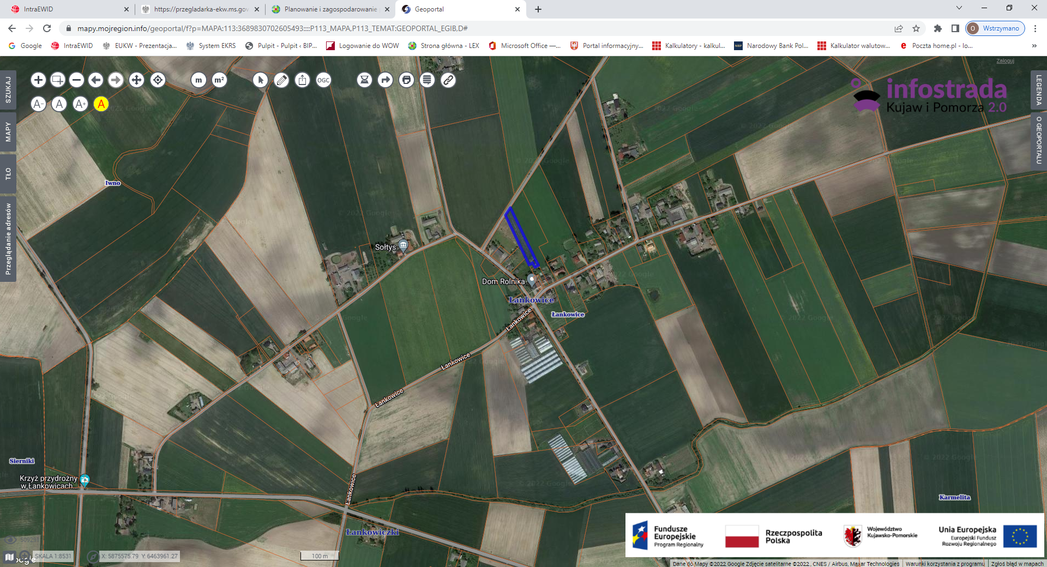

Nieruchomość gruntowa nr 14/6 obręb Łankowice, gm. Kcynia

Wykaz podlega wywieszeniu na okres 21 dni na tablicy ogłoszeń Urzędu Miejskiego w Kcyni, ponadto informację o wywieszeniu tego wykazu podaje się do publicznej wiadomości w prasie lokalnej, na stronie internetowej Gminy Kcynia oraz w Biuletynie Informacji Publicznej Urzędu Miejskiego w Kcyni **w zakładce Mienie Gminy – Wykazy nieruchomości** pod adresem <http://mst-kcynia.rbip.mojregion.info>.

Osoby fizyczne i prawne, którym na mocy art. 34 ust. 1 pkt 1 i pkt 2 ustawy z dnia 21 sierpnia 1997 r. o gospodarce nieruchomościami (Dz. U. z 2021 r. poz. 1899 ze zm.), przysługuje pierwszeństwo w nabyciu przedmiotowej nieruchomości winny złożyć wniosek o nabycie w/wym. nieruchomości w terminie 6 tygodni, licząc od dnia wywieszenia wykazu (**tj. najpóźniej do dnia 15 lipca 2022 r.).**

  Bliższych informacji można uzyskać w Urzędzie Miejskim w Kcyni - Referat Rolnictwa, Ochrony Środowiska i Gospodarki Nieruchomościami – Kcynia, ul. Dworcowa 8 (pokój nr 4) lub telefonicznie /52/ 589 37 20.

|  |  |
| --- | --- |
|  | **BURMISTRZ KCYNI** /-/ Marek Szaruga |

Wykaz wywieszono na tablicy ogłoszeń na okres 21 dni, tj. od 1 czerwca 2022 r. do 24 czerwca 2022 r.

………………………..

/podpis/

1. Cena nieruchomości podlega zwolnieniu z podatku od towarów i usług na podstawie art. 43 ust. 1 pkt 9 ustawy z dnia 11 marca 2004 r. o podatku od towarów i usług (Dz. U. z 2022 r. poz. 931 ze zm.), który stanowi, że zwalnia się z podatku dostawę terenów niezabudowanych innych niż tereny budowlane.